🇻🇳 나트랑(Nha Trang) 여행 완벽 가이드
2026년 최신판 | 숙박·교통·관광 완벽 정리

1. 나트랑 숙소 지역 특징
나트랑(Nha Trang) 여행 시 숙소 선택에 있어 깜란(깜라인) 국제공항을 기준으로 크게 6개 지역으로 나눌 수 있습니다.
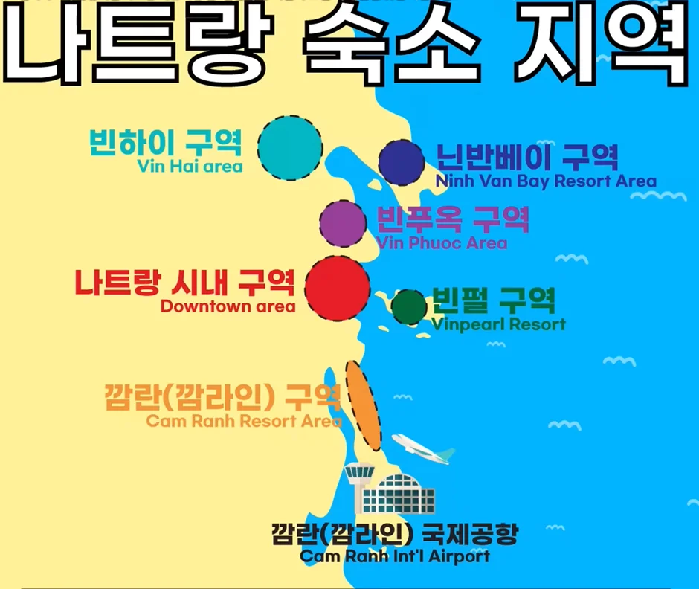
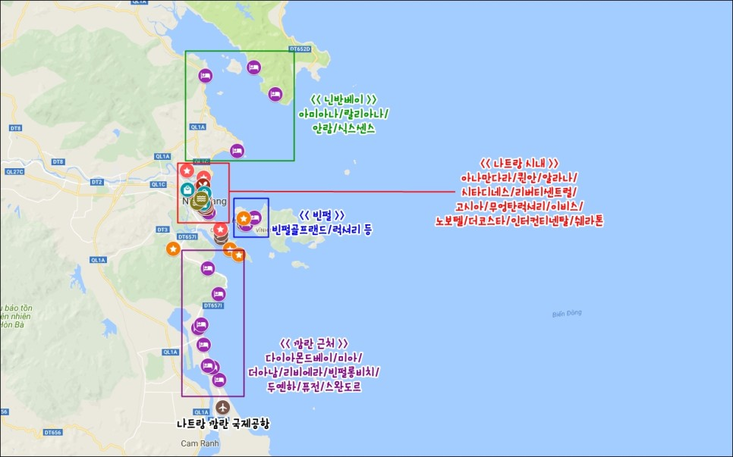
지역 | 영문명 | 특징
빈하이 구역 | Vin Hai Area | 북쪽 외곽 지역
닌반베이 구역 | Ninh Van Bay | 프라이빗 럭셔리 리조트 (식스센스 등), 보트로만 접근 가능
혼총 구역 | Hon Chong Area | 아미아나, 알리부, 보마, 그란멜리아 리조트 - 시내 접근성 좋음
나트랑 시내 | Downtown Area | ★ 여행자 메인 지역 - 맛집/마사지/쇼핑 밀집
빈펄 구역 | Vinpearl Resort | 혼쩨섬, 빈원더스 테마파크, 케이블카/보트 이동
깜란 구역 | Cam Ranh Area | 공항과 가장 가까움(15분), 대형 리조트 밀집, 시내까지 편도 40분

2. 나트랑 시내 세부 구역
시내 구역은 대표 건물 기준 3개 구역으로 구분합니다.
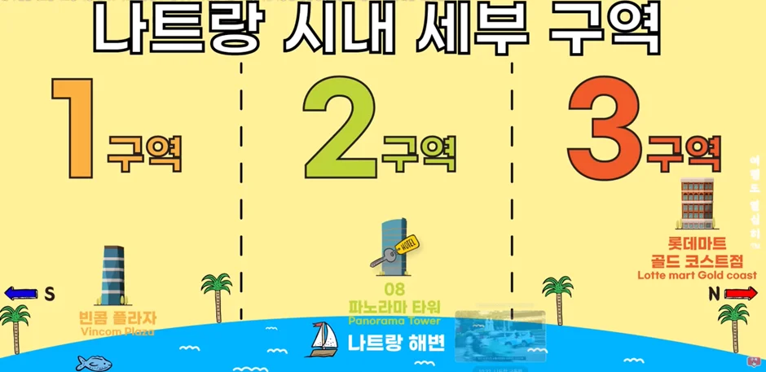
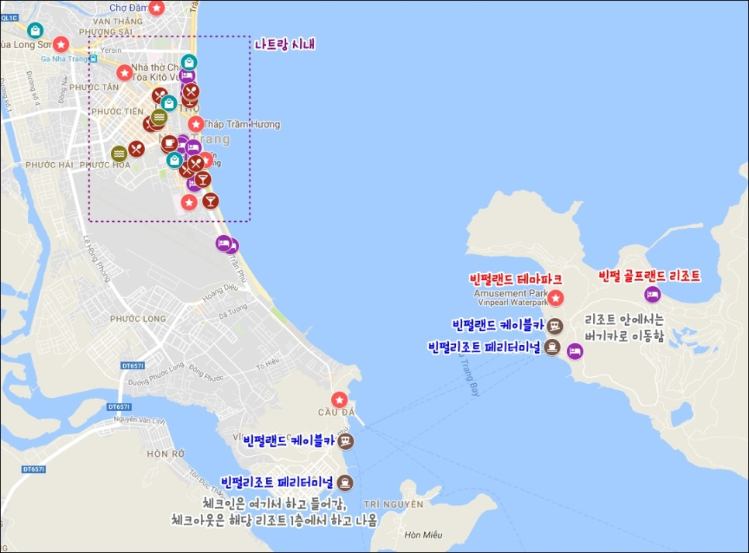
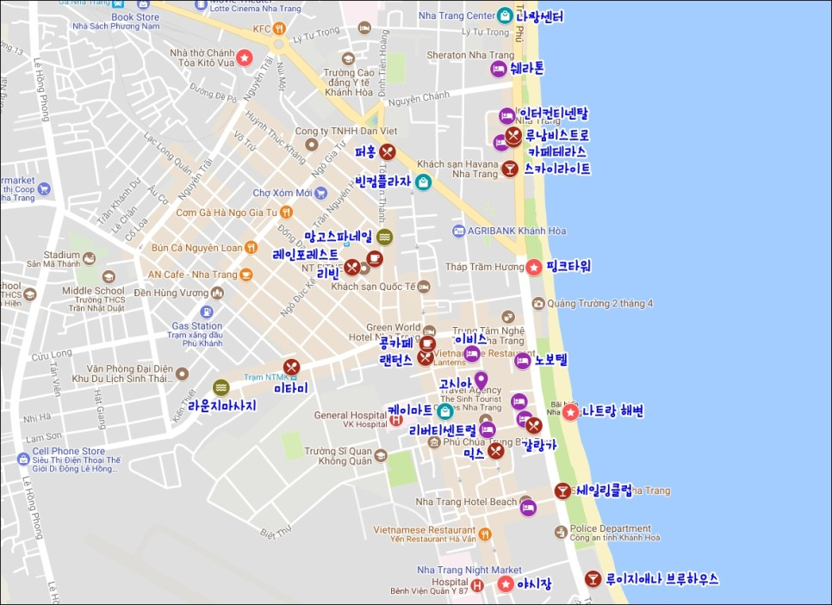

🔵 1구역 - 빈콤 플라자 (Vincom Plaza)
- 쇼핑 편의: Winmart, 대형 약국, 프랜차이즈 카페, 종합병원
- 2구역보다 차분한 분위기 선호자에게 추천

🟡 2구역 - 파노라마 타워 ★메인
- 40층 고층 호텔들, 은행/ATM, 금은방 환전소 (김빈/김청)
- 스파, 네일, 바버샵 업체 밀집
- 인프라 시설 최고, 여행자 메인 지역

🔴 3구역 - 롯데마트 골드코스트
- 롯데마트, 윈마트, 나트랑 센터 - 쇼핑몰 밀집
- 대표 호텔: 인터컨티넨탈, 하바나, 쉐라톤

3. 깜란 지역 리조트 가이드
깜란 공항에서 15분 이내, 롱비치 해안을 끼고 펼쳐진 리조트들의 천국입니다. 목적에 따라 선택하세요.

👨‍👩‍👧‍👦 가족 단위 추천 리조트
대규모 수영장, 키즈클럽, 워터파크 등 아이들을 위한 시설이 잘 갖춰진 곳들입니다.
리조트명 | 1박 가격대 | 특징 (2025년 기준)
알마 리조트 | 20~35만원 | 워터파크·영화관 무료, 13세 미만 아동 2명 무료 투숙/조식, 12개 수영장
모벤픽 리조트 | 18~30만원 | 공항 무료 셔틀, 초콜릿 파티(15-16시), 워터슬라이드, 어린이 인형 선물

💑 연인/허니문 추천 리조트
아름다운 조경, 프라이빗한 독채 빌라, 로맨틱한 분위기의 리조트들입니다.
리조트명 | 1박 가격대 | 특징 (2025년 기준)
아나만다라 리조트 | 25~45만원 | 전체가 예술작품 같은 조경, 얼리버드 15% 할인, 3박 이상 15% 할인
미야 리조트 | 20~35만원 | 독특한 절벽 뷰, 아름다운 포토스팟 다수
터하함 리조트 | 15~25만원 | 자연 속 느낌의 아름다운 조경

🍽️ 올인클루시브 리조트 (식사·주류 무제한)
조식/중식/석식 + 주류/음료/스낵 + 미니바까지 모두 포함! 리조트에서 편하게 즐기고 싶다면 강추합니다.
리조트명 | 1박 가격대 | 특징 (2025년 기준)
스완도르 리조트 | 25~40만원 | 주류 종류 최다, 543객실 대형, 5개 수영장, 공항 7분, 18시 레이트체크아웃
셀렉텀 노아 | 20~35만원 | 워터파크 포함, 한국인 VIP 체크인, 맥주·와인 무제한, 한국인 주방장
리비에라 리조트 | 18~30만원 | 가장 대규모 워터파크, 2박 이상 왕복 셔틀 무료
아쿠아마린 ★신상 | 20~35만원 | 2024년 신규 오픈, 아쿠아파크·요가·해변스포츠 무료, 시내 셔틀 제공

📌 깜란 추가 추천 리조트
- 멜리아 빈펄: 전 객실 독채형 빌라, 프라이빗
- 윈덤가든: 넓은 바다와 함께 수영 가능
- 퓨전 리조트: 스파 인클루시브, 아름다운 정원
- 아미아나 깜란 ★2025 신규: 머드배스 포함, 디너/런치 선택 가능

4. 나트랑 시내 호텔 가이드
시내에만 크고 작은 호텔이 1,000개 이상! 목적에 맞게 선택하세요.

⭐ 5성급 럭셔리 호텔
한국 5성급 대비 매우 저렴한 가격으로 호캉스를 즐길 수 있습니다.
호텔명 | 1박 가격대 | 특징
인터컨티넨탈 | 15~25만원 | 3구역 위치, 오션뷰, 프리미엄 서비스
쉐라톤 호텔 | 12~20만원 | 3구역 위치, 품격 있는 서비스, 루프탑 수영장

💰 가성비 & 접근성 좋은 호텔
시내 중심가/번화가에 위치, 주요 식당·마트·놀거리 도보 10분 이내
호텔명 | 1박 가격대 | 특징
파나마 호텔 ★신상 | 4~6만원 | 2024년 5월 오픈! 280객실, 루프탑 수영장, 야시장 도보 4분, 스마트TV
르모어 호텔 | 8~12만원 | 한국인 인기, 루프탑 수영장, 시내 전경 뷰, 야시장 도보권
레스참 호텔 | 2~4만원 | 넓은 면적, 쾌적한 사용, 조식 포함
그랜드 투란 | 3~5만원 | 디자인 호텔, 기억에 남는 인테리어
디셈버 호텔 | 4~6만원 | 5성급 시설, 절제된 모던함, 인기

🏠 레지던스형 호텔 (장기 투숙/한 달 살기)
자유 여행, 한 달 살기, 장기 투숙을 원한다면 강추!
호텔명 | 1박 가격대 | 특징
더 코스타 레지던스 | 6~10만원 | 풀키친, 세탁기 완비
코스타 이그제큐티브 레지던스 | 7~12만원 | 비즈니스 출장에도 적합
메이플 호텔 앤 아파트먼트 | 4~7만원 | 가성비 장기 투숙
투위블루 호텔 | 5~8만원 | 깔끔한 시설

5. 빈펄섬 (혼쩨) 리조트
빈원더스 테마파크, 아쿠아리움, 워터파크, 골프장까지! 숙박권에 빈원더스 포함되는 패키지가 있어 매우 경제적입니다.
리조트명 | 1박 가격대 | 특징
빈펄 리조트 & 스파 나트랑베이 | 15~30만원 | 빈원더스 뷰, 프라이빗 비치, 아쿠아필드 무료, 15% 할인 프로모션
빈펄 디스커버리 | 12~25만원 | 가족 단위 적합, 빈원더스 패키지
빈펄 리조트 & 골프 | 20~40만원 | 골프 여행객 추천
혼땀 리조트 | 10~20만원 | 해상 투어·스노클링 성지, 수상 레포츠 좋아하면 추천
💡 TIP: 빈원더스 아쿠아리움은 2025.03.31~2026.02 유지보수로 운영 중단 중입니다.

6. 혼총 지역 리조트 (시내+리조트 동시 가능)
시내와 가까워서 시내 관광도 즐기고 리조트도 즐길 수 있는 최적의 위치입니다.
리조트명 | 1박 가격대 | 특징 (2025년 기준)
아미아나 리조트 | 15~30만원 | 가장 인기! 3박 10%↓, 4박 15%↓, 프라이빗 비치 스노클링, 그랩 3분
알리부 리조트 | 12~25만원 | 최근 뜨는 리조트, 프라이빗, 한식 조식 제공
보마 리조트 | 15~28만원 | 2023년 오픈, 오션뷰 수영장
그란멜리아 ★최신 | 25~50만원 | 가장 최신 리조트! JTB 최고 등급, 럭셔리 프라이빗

7. 닌반베이 럭셔리 리조트 (허니문/프라이빗)
자연보호 지역에서 보트로만 접근 가능한 천혜의 프라이빗 리조트. 버틀러 서비스와 함께 즐기는 풀빌라!
리조트명 | 1박 가격대 | 특징 (2025년 기준)
식스센스 닌반베이 | 65~90만원 | 세계적 허니문 브랜드, 전 객실 풀빌라, 2박 필수, 공항 왕복 셔틀+보트 무료
랄리아 리조트 ★추천 | 35~55만원 | 닌반베이 중 가장 합리적 가격! 스피드보트 15분, 풀빌라
안람 리트리트 | 50~80만원 | 자연과 하나 된 힐링, 버틀러 서비스
⚠️ 닌반베이 주의사항: 공항에서 차량 1시간 + 보트 20분 소요. 시내와 멀지만 완벽한 프라이버시 보장!

8. 여행 준비 체크리스트

🌤️ 날씨 & 복장
시기 | 날씨 | 준비물
건기 (1-8월) | 무더위, 맑음 | 반팔, 반바지, 선크림, 선글라스, 모자
우기 (9-12월) | 소나기, 덜 더움 | 긴팔, 바람막이, 긴바지, 우산

💰 환전 준비
- 트래블카드 필수: 트래블로그 유니온페이 + 마스터카드 조합 추천
- 현금: 5만원권 또는 달러 신권 준비 (훼손시 환전 거부)

📱 필수 앱
- Grab: 차량호출 (마스터/비자 사용)
- Xanh SM: 깔끔한 차량, 한국어 지원
- 구글 지도: 필수 설치

✈️ 공항 → 시내 교통
교통수단 | 요금 | 비고
공항버스 | 65,000~100,000동 | 오후 7시 이후 운행 없음
프라이빗 픽업 ★추천 | 300,000동 (4인승) | 사전 예약, 가장 안전하고 저렴
✈️ 즐거운 나트랑 여행 되세요! ✈️
※ 가격은 비수기/성수기, 룸타입에 따라 변동될 수 있습니다
2025년 12월 최신 정보 기준

9. 2023-2025 신상 호텔 완벽 가이드
최근 3년 이내 새롭게 오픈한 나트랑의 핫한 신상 호텔 7곳! 해변 앞 럭셔리 리조트부터 도심 속 가성비 호텔까지 다양하게 소개합니다.
🏨 럭셔리 신상 리조트
리조트명 | 1박 가격대 | 특징
그란 멜리아 ★최신 | 30~45만원 | 23년 7월 오픈, 121㎡ 넓은 객실, 전객실 오션뷰, 프라이빗 해변, 카약/패들보드, 쿠킹클래스
보마 리조트 | 10~20만원 | 23년 2월 오픈, 40㎡ 넓은 기본룸, 인피니티풀, 시내 셔틀 운행, 조용한 힐링
💎 5성급 가성비 신상 호텔
호텔명 | 1박 가격대 | 특징
챔프턴 ★최신 | 8~15만원 | 25년 10월 오픈! 가장 최신 5성급, 루프탑풀/바, 해변 도보5분, 시내 중심
이코니크 ★신상 | 5~10만원 | 25년 8월 오픈, 챔프턴 바로 옆, 키즈클럽, 스타벅스/해변 도보5분
베스트웨스턴 마벨라 | 6~12만원 | 23년 9월 오픈, 355객실, 32층 스카이라운지, 31층 인피니티풀, 해변 바로 앞
더 시그니처 | 4~8만원 | 24년 6월 오픈, 한국식 찜질방!, 27층 인피니티풀, 26층 조식, 해변 도보5분
시사이드 부티크 | 2~4만원 | 25년 3월 오픈, 초가성비! 루프탑풀, 야시장/해변 도보10분, 시내 중심
💡 신상호텔 선택 TIP: 휴양 중심이라면 그란 멜리아/보마, 도심 관광+가성비라면 챔프턴/이코니크 추천!

10. 스파 & 마사지 완벽 가이드
나트랑 여행의 필수 코스! 시내 마사지샵부터 머드온천까지 완벽 정리했습니다.
💆 시내 인기 마사지샵 TOP 6
스파명 | 가격대 (60분) | 특징
그랜드 스파 ★1위 | 3만원대 | 구글 4.9점! 최대 80명 수용, 전룸 개별샤워, 야시장 도보1분, 카카오톡 예약 20%↓
원스파 ONE SPA | 2만원대 | 구글 고평점, 한국인 사장, 한국어 소통, 코코넛오일, 핫스톤 포함, 팁 불필요
만다린 스파 | 2만원대 | 야시장/쩜흐엉타워 근처, 고급 인테리어, 샤워시설, 수하물 보관
망고 스파 | 2만원대 | 전객실 프라이빗룸, 시내 중심가, 키즈클럽, 어린이 네일
비너스 스파 | 2만원대 | 구글 4.8점, 대성당 근처, 무료 호텔 픽업, 화려한 베트남 인테리어
라운지 스파 | 2만원대 | 구글 4.9점(2,500개 리뷰), 나트랑 최장수 스파, 한국인 만족도 최고
🛁 머드온천 BEST 4
나트랑의 명물! 미네랄이 풍부한 머드(진흙)에 몸을 담그고 피부 미용과 힐링을 동시에!
머드온천 | 가격대 | 특징
탑바 머드온천 | 1.5~4만원 | 나트랑 최초! 구글 5.0점, 누이스파 프라이빗 추천, 버기카 이동, 대나무숲 힐링
아이리조트 | 1~2만원 | 가장 인기! 워터파크+머드스파+허브스파, 온수풀, 시간 무제한
100 에그 스파 | 1.5~3만원 | 달걀 테마 포토스팟, 프라이빗 달걀탕, 키즈풀, 시내 25분
갈리나 머드스파 | 1만원대 | 시내 유일 머드스파! 접근성 최고, 마사지 콤보 인기, 사우나/수영장
✨ 빈펄 럭셔리 스파
스파명 | 가격대 | 특징
아코야 스파 | 5~37만동 | 수상 방갈로 스타일, 바다 위 마사지실, 파도 소리, 빈펄 투숙객 할인
아쿠아필드 나트랑 | 별도문의 | 한국식 찜질방! 7개 사우나룸, 빈펄하버 위치, 한국 정통 웰니스
📌 스파 예약 TIP: 카카오톡 "나트랑스파예약" 채널 추가하면 대부분 스파 20~30% 할인 가능! 여행 마지막 날에는 짐보관 서비스 있는 스파 추천.

🏛️ 나트랑 볼거리 완벽 가이드
나트랑의 주요 관광지 정보를 한눈에! 위치, 운영시간, 입장료, 소요시간을 정리했습니다.

⛪ 나짱 대성당 (Nha Trang Cathedral)
프랑스 식민지 시대에 건축된 네오고딕 양식의 아름다운 성당. 38m 높이의 시계탑과 스테인드글라스가 인상적입니다.
위치: 시내 중심, 01 Thái Nguyên (나트랑 기차역에서 400m)
운영시간: 평일 08:00-11:15, 14:00-16:15 / 일요일 미사시간(11:00-14:00) 입장 제한
입장료: 무료 (기부금 명목 1-2만동 요구하는 경우 있음)
소요시간: 20-30분
💡 TIP: 단정한 복장 필수(반바지/민소매 X), 미사시간 입장 불가

🛕 롱선사 (Long Son Pagoda)
1889년 건축된 불교 사찰. 152개 계단을 오르면 24m 높이의 거대한 좌불상과 나트랑 시내 전경을 볼 수 있습니다.
위치: 시내 중심, 롯데마트에서 도보 5분
운영시간: 07:00-17:00
입장료: 무료
소요시간: 30-60분
💡 TIP: 입구에서 오토바이 왕복 5만동(2,500원) 이용 가능, 노출 심한 복장 피하기

🏛️ 포나가르 사원 (Po Nagar Cham Towers)
7-13세기 참파 왕국의 힌두교 사원. 붉은 벽돌로 접착제 없이 건축된 4개의 탑이 인상적입니다.
위치: 시내 북쪽 2km, 61 Hai Tháng Tư, Vĩnh Phước
운영시간: 06:00-18:00
입장료: 3만동 (약 1,500원)
소요시간: 30-60분
💡 TIP: 민소매/짧은 하의 시 무료 복장 대여 가능, 아침 7시 방문 시 인생샷 촬영 용이

🪨 혼총 곶 (Hon Chong Promontory)
독특한 바위 지형과 아름다운 해안 경관으로 유명한 명소. 일출/일몰 감상 포인트로 인기입니다.
위치: 시내 북쪽 4km, 포나가르 사원에서 차로 5분
운영시간: 06:00-18:00
입장료: 3만동 (약 1,500원) / 카페 이용 시 입장료 면제
소요시간: 30분-1시간
💡 TIP: 포나가르 사원과 함께 방문 추천, 바위가 미끄러우니 주의

🗼 트람흐엉 타워 (Tram Huong Tower)
나트랑의 상징적인 건축물. 침향(트람흐엉) 나무를 형상화한 연꽃 모양 디자인이 특징입니다.
위치: 시내 중심, 4월 2일 광장 (2/4 Square), Tran Phu Street
운영시간: 24시간 외관 관람 가능 / 야간 조명이 아름다움
입장료: 무료 (외관 관람)
소요시간: 15-30분
💡 TIP: 야경 촬영 포인트, 해변 산책과 함께 방문 추천

🌴 4월 2일 광장 (Quảng trường 2/4)
나트랑 해변가에 위치한 시민 휴식 공간. 트람흐엉 타워가 있으며 각종 축제와 행사가 열립니다.
위치: Tran Phu Street 해변 중심부
운영시간: 24시간 개방
입장료: 무료
소요시간: 30분-1시간 (산책/야경 감상)
💡 TIP: 일몰 시간대 방문 추천, 저녁에 연날리기 인기

🎢 빈원더스 나트랑 (VinWonders Nha Trang)
구 빈펄랜드. 혼트레 섬에 위치한 대형 테마파크. 놀이기구, 워터파크, 동물원, 아쿠아리움이 한 곳에!
위치: Hon Tre Island (케이블카/스피드보트로 이동)
운영시간: 09:00-20:00 (케이블카 09:00-22:00)
입장료: 성인 95만동(약 5만원), 어린이/시니어 71만동, 16시 이후 할인, 100cm 미만 무료
소요시간: 하루 종일 (최소 6-8시간 권장)
주요 시설:
• 3,320m 세계 최장급 해상 케이블카
• 어드벤처랜드 (놀이기구), 페어리랜드 (키즈존)
• 트로피컬 파라다이스 (워터파크)
• 왕의 정원 (아일랜드 사파리/동물원)
• 세계의 정원 (5개 대륙 온실, 스카이휠)
• 타타쇼 (19:15-20:00 멀티미디어 공연)
• 빈펄 하버 (쇼핑/레스토랑)
💡 TIP: 평일 방문 권장, 외부 음식 반입 불가, 재입장 불가, 사전 온라인 예약 시 할인
⚠️ 참고: 아쿠아리움 2025.03.31~2026.02 유지보수 휴관

🚡 빈펄 케이블카 (Vinpearl Cable Car)
나트랑 시내와 혼트레 섬을 연결하는 세계 최장급 해상 케이블카. 나트랑만의 360도 파노라마 뷰!
위치: 나트랑 시내 남쪽 Cầu Đá 선착장
운영시간: 09:00-22:00 (마지막 탑승 21:45)
요금: 빈원더스 입장권에 포함
소요시간: 편도 약 10분
💡 TIP: 대체교통 - 스피드보트(08:00-23:15, 30분 간격)

🐒 원숭이 섬 (Monkey Island)
1,200마리 이상의 원숭이가 자유롭게 사는 25헥타르 섬. 원숭이 쇼, 수상 액티비티도 즐길 수 있습니다.
위치: 나트랑 북쪽 Hon Lao Island (시내에서 차로 30분 + 배 20분)
운영시간: 08:00-16:30 (마지막 입도 14:00, 마지막 출발 16:00)
입장료: 투어 상품으로 구매 (입장료+보트+차량 포함)
소요시간: 반나절 (3-5시간)
원숭이 쇼: 09:15, 14:00, 15:15 (하루 3회)
💡 TIP: 소지품 주의! 원숭이가 물건을 빼앗을 수 있음, 어린이 주의

📍 추천 코스
반나절 시내 코스: 나짱대성당 → 롱선사 → 포나가르사원 → 혼총곶
하루 테마파크: 빈원더스 나트랑 (케이블카 + 놀이기구 + 워터파크 + 타타쇼)
아이와 함께: 오전 원숭이섬 → 오후 빈원더스 워터파크
야경 코스: 4월2일 광장 일몰 → 트람흐엉타워 야경 → 해변 산책

✈️ 즐거운 나트랑 여행 되세요! ✈️
2026년 1월 최신 정보 기준

🛒 쇼핑 가이드

🏬 대형 마트

1. 롯데마트 골드코스트점 (Lotte Mart Gold Coast)
📍 위치: 01 Trần Hưng Đạo, Lộc Thọ (시내 중심, 해변 도보 3분)
⏰ 운영시간: 08:30~22:00
✨ 특징: 시내 접근성 최고, 짐보관 서비스, 볼링장/푸드코트/키즈카페 등 복합시설
🛍️ 추천 품목: G7커피, 망고젤리, 건망고, 센소다인 치약, 쌀국수라면, 커피드리퍼
💡 TIP: 한국인 여행객 많아 인기 상품 코너 별도 마련, 카드결제 가능

2. 롯데마트 냐짱점 (Lotte Mart Nha Trang)
📍 위치: 롱선사 근처 (시내에서 차로 8분)
⏰ 운영시간: 08:00~22:00
✨ 특징: 1호점, 건물 전체가 롯데마트로 규모 최대, 물건 종류 다양
💡 TIP: 대량 구매 시 추천, 골드코스트점보다 한산해서 쇼핑 편함

3. GO! Nha Trang (구 빅씨마트)
📍 위치: Vinh Diem 지역 (시내에서 차로 약 10분)
⏰ 운영시간: 07:00~23:00
✨ 특징: 30,000㎡ 대규모, 28,000여 종 상품, 3,000㎡ 어린이 놀이터
💡 TIP: 2020년 Big C에서 GO!로 브랜드 변경, 현지인 위주로 가격 저렴

🏢 쇼핑몰

4. 빈컴 플라자 쩐푸 (Vincom Plaza Trần Phú)
📍 위치: 20 Tran Phu Street (해변가, 오션뷰)
⏰ 운영시간: 09:00~22:00
✨ 특징: 지상4층+지하2층, 패션브랜드/영화관/오락실, 아름다운 바다뷰
🏪 입점: 윈마트(2층), CGV영화관(4층), 다양한 레스토랑

5. 빈컴 플라자 레탄똔 (Vincom Plaza Lê Thánh Tôn)
📍 위치: 시내 중심가 (나트랑 대성당 도보 5분)
⏰ 운영시간: 10:00~22:00
✨ 특징: 국내외 브랜드 매장, 어린이 놀이터, 영화관, 레스토랑
💡 TIP: 짐보관 무료(2층 빈마트 옆), 10km 이내 무료 배달 서비스

6. 골드코스트몰 (Gold Coast Mall)
📍 위치: Trần Hưng Đạo (롯데마트 골드코스트점과 같은 건물)
⏰ 운영시간: 08:30~22:00
✨ 특징: 나트랑 최초 국제표준 쇼핑센터, 의류/캐리어/푸드코트

7. 나트랑 센터 (Nha Trang Center)
📍 위치: 20 Tran Phu Street (해변가)
⏰ 운영시간: 08:00~22:00
✨ 특징: 4층 규모, 바다뷰 감상하며 쇼핑/식사/엔터테인먼트

🏪 전통시장

8. 담 시장 (Chợ Đầm / Dam Market)
📍 위치: Phan Bội Châu, Xương Huân (시내 중심)
⏰ 운영시간: 05:00~18:30 (대부분 17시부터 정리)
✨ 특징: 나트랑 최대 재래시장, 연꽃 모양 독특한 건축물, 5,000㎡ 규모
🛍️ 추천 품목: 신선 해산물, 건어물, 열대과일, 캐슈넛/마카다미아, 라탄백, 크록스
💡 TIP: 흥정 필수! 처음 제시 가격의 50%부터 시작, 현금(VND) 준비

9. 쫌모이 시장 (Xom Moi Market)
📍 위치: 시내 중심부 (담시장보다 접근성 좋음)
⏰ 운영시간: 06:00~18:00
✨ 특징: 현지인 위주 로컬시장, 저렴한 농수산물, 열대과일
💡 TIP: 담시장보다 작지만 더 저렴하고 현지 분위기 물씬

🌙 야시장

10. 나트랑 야시장 (Chợ Đêm Nha Trang)
📍 위치: Tran Phu Road (해변가, 트람흐엉타워 맞은편)
⏰ 운영시간: 19:00~22:00 (연중무휴)
✨ 특징: 약 200m 거리, 비치웨어/기념품/진주액세서리 위주
🛍️ 추천 품목: 비치 원피스, 크록스, 말린과일, 진주 액세서리, 라탄가방
🍦 먹거리: 롤 크림(철판 아이스크림) 유명!
💡 TIP: 흥정 필수, 가장 붐비는 시간 20~21시, 낮에는 텅 빈 거리

💰 쇼핑 팁 & 추천 품목

🔥 나트랑 필수 쇼핑 리스트
• G7 커피 (믹스커피 21개입 약 2,750원)
• 콘삭 커피 (드리퍼 세트, 선물용 추천)
• 체리쉬 망고젤리 (8봉지 약 13,000원)
• 건망고/말린 파인애플
• 캐슈넛/마카다미아 (담시장이 더 저렴)
• 센소다인 치약 (약 2,900원)
• 바나나 선크림 (롯데마트가 약국보다 저렴)
• 커피 드리퍼 (롯데마트 약 1,200원)
• 칼치즈 크래커 (17입 약 1,450원)
• COZY 복숭아 차 (25티백 약 1,900원)

📌 장소별 추천
• 롯데마트: 공산품, 치약, 커피, 과자류 (정찰제, 카드결제)
• 담시장: 견과류, 열대과일, 해산물 (흥정 필수)
• 야시장: 비치웨어, 기념품 (저녁 시간 활용)

⚠️ 주의사항
• 시장에서는 흥정 필수 (처음 가격의 50%부터 시작)
• 소매치기 주의, 가방은 몸 앞으로
• 현금(VND) 준비, 일부 시장 카드 불가
• 시장 화장실 유료 (2,000~5,000 VND)

